TOP 7 ȚĂRI EUROPENE CU CELE MAI LUNGI AUTOSTRĂZI

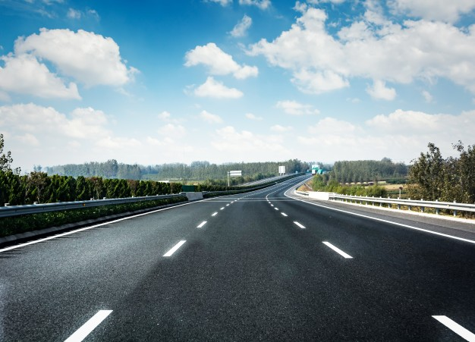

Infrastructura rutieră este strâns legată de nivelul de dezvoltare al unei țări. Astfel se explică cum marile puteri economice europene se pot mândri cu mii de kilometri de autostradă, care străbat statele în lung și-n lat, leagă marile orașe și centre economice și ușurează semnificativ transportul rutier.
Iată clasamentul statelor cu cele mai lungi autostrăzi din Europa:
1. Spania: 16.500 km
Rețeaua spaniolă de autostrăzi este cea mai mare din Europa în funcție de lungime, iar la nivel mondial ocupă locul 11. În Spania există două categorii de autostrăzi: Autopistas și Autovias. Autovías sunt autostrăzi în general fără taxă, fiind de obicei foarte aglomerate. Acestea sunt prevăzute cu mai multe intrări şi ieşiri. Autopistas sunt autostrăzi cu taxă, iar circulaţia pe ele este mult mai uşoară.

2. Germania: 13.000 km
În prezent, Germania este printre țările fruntașe cu cele mai dense și mai lungi autostrăzi. Prima autostradă nemțească a fost gata în 1932 și a făcut legătura între Köln și Bonn. Pe autostrăzile din Germania nu există limită de viteză și nici nu ne percep taxe pentru autovehicule de până la 7,5 tone.

3. Franța: 12.000 km
Rețeaua de drumuri din Franța este una dintre cele mai dense din lume, având 146 km de șosele si 6,2 km de linie de cale ferată la 100 de km pătrați. În ceea ce privește sistemul de autostrăzi, acesta are 11.882 km și este în mare parte cu taxă (76%).

4. Italia: 7.000 km
Italia are în prezent o rețea de 6.671 km de autostradă. Pe primii kilometri de autostradă s-a putut circula pentru prima dată în 1921, iar tronsonul respectiv făcea legătura între Milano și Varese. La finalul anilor 1930 existau deja peste 400 de kilometri de autostradă care legau principalele orașe ale peninsulei.

5. Marea Britanie: 3.500 km
Construcția rețelei de autostrăzi din Marea Britanie a început în anii 1950. În prezent, britanicii au 3.555 de kilometri de autostradă.

6. Portugalia: 3.000 km
Portugalia a început să construiască autostrăzi în 1972, iar prioritatea principală a fost să lege Lisabona de Porto. In Portugalia sunt aproximativ 3.000 de km de autostradă.

7. Olanda: 2.700 km
Sistemul de autostrăzi olandezi are 2.758 de kilometri. Însă olandezii se mai pot mândri cu un lucru impresionant: peste 35.000 de km de piste pentru bicicliști, alături de cea mai mare parcare de biciclete din lume, localizată în Utrecht și cu o capacitate de 12.500 locuri.

